SONNE-International mit berührender Kampagne zur vergessenen Krise der Rohingya

1.000 Nächte ohne Heimat – Österreichische Künstler/innen leihen Geflohenen ihre Stimme
Über eine Million vertriebene Rohingya sitzen seit mehr als 1.000 Nächten traumatisiert und heimatlos im größten Flüchtlingslager der Welt fest. Um auf die ausweglose Situation dieser Menschen aufmerksam zu machen, spenden Angelika Niedetzky, Cornelius Obonya und Dirk Stermann ihre Stimme. Sie erzählen stellvertretend die persönlichen Geschichten von Geflohenen.

Wien, 17. November 2020 – Die Rohingya sind die am meisten verfolgte Minderheit der Welt. 2017 wurde sie mit brutaler Gewalt durch das burmesische Militär nach Bangladesch vertrieben. Dort leben sie seither dicht gedrängt und perspektivenlos in einem Camp und sind mittlerweile schon
1.000 Nächte ohne Heimat. Auf einer Fläche von 13 Quadratkilometern, das entspricht nur einem Zehntel von Graz, fristen rund eine Million Menschen unter unwürdigen Bedingungen ihr Dasein. Es scheint, dass diese Menschen zunehmend Opfer einer „vergessenen Krise“ werden, da das Thema aus dem öffentlichen Diskurs so gut wie verschwunden ist. Obwohl sich die Situation der Flüchtlinge nicht verbessert hat und sie auf externe Hilfe angewiesen sind. Viele Menschen, vor allem Kinder, leiden an Mangelernährung und ihren Folgeschäden.

Prominente Stimmenspender/innen aus Österreich
Mit der Informationskampagne "1.000 Nächte ohne Heimat" macht die österreichische Entwicklungshilfeorganisation SONNE-International auf diese humanitäre Krise aufmerksam. Durch die Darstellung von Einzelschicksalen soll die Lage der Geflohenen aus dem Rohingya-Camp auch für Österreicher/innen greifbar werden und darüber hinaus mehr Verständnis und Akzeptanz für Migration entstehen. Die bekannten Künstler/innen Angelika Niedetzky, Cornelius Obonya und Dirk Stermann haben sich bereit erklärt die Kampagne kostenlos zu unterstützen. Sie leihen einem Menschen ihre eigene Stimme und erzählen deren ganz persönliche Geschichte und Fluchterfahrung. Zu hören sind die Aufnahmen auf der Website www.sonne-international.org.

360-Grad-Video: virtuell das Camp besichtigen
Anfang des Jahres wurden von einem SONNE-Team einige Geflüchtete und ihre Lebensumstände auch mit der Kamera porträtiert. Ein Novum ist die virtuelle 360 Grad-Führungen durch das Camp. Erstmals haben nun auch hier lebende Menschen die Möglichkeit, virtuell in eine weit entfernet Welt und in das Leben der Rohingyas einzutauchen und sich einen Eindruck zu verschaffen, wie es im größten Flüchtlingscamp der Welt aussieht. Das Grazer Unternehmen Golem Digital hat das Team vor Ort begleitet und stellt die Aufnahmen kostenlos zur Verfügung. Der virtuelle Spaziergang durch das Camp findet sich auf https://www.sonne-international.org/1000-naechte-ohne-heimat/

Hilfsmaßnahmen vor Ort
Das lokale Team von SONNE-International betreibt seit Beginn der Flüchtlingskrise im September 2017 zwei medizinische Notfallstationen um diesen Menschen zu helfen. Leider haben sich mittlerweile schon wieder viele internationale Hilfsorganisationen aus dem Krisengebiet zurückgezogen – SONNE-International bleibt. Seit Beginn der Covid-19-Pandemie werden im Flüchtlingslager auch Präventivmaßnahmen gegen die Ausbreitung des Coronavirus großflächig umgesetzt allen voran Hygiene-Aufklärung sowie die Verteilung von Seife und Masken. Es fehlt aber an einer flächendenkenden medizinischen Versorgung und gesunder Verpflegung. Deswegen werden dringenden Spenden benötigt – vor allem für Verteilaktion von notwendigen Hilfsgütern wie Grundnahrungsmittel, Hygieneartikel und Decken.
Spendenhinweis:
SONNE-Spendenkonto
BAWAG PSK - IBAN: AT79 6000 0005 1006 1977 BIC: BAWAATWW
Betreff: Hilfe für Heimatlose

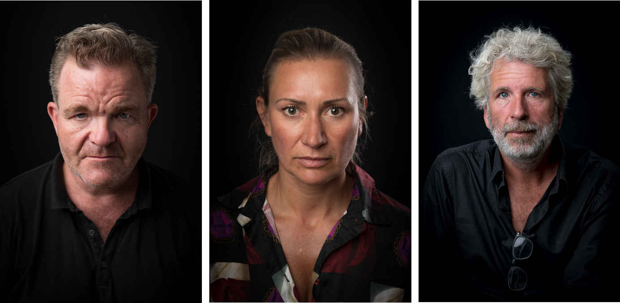

Pressebilder zur freien Verfügung: https://we.tl/t-PRUdN9aoLy
Mehr Infos zur Informationskampagne 1.000 Nächte ohne Heimat und die Videos der Fürsprecher- www.sonne-international.org
Interviews mit Erfried Malle, Obmann von SONNE-International, der die Projekte vor Ort selbst betreut werden gerne organisiert sowie weiteres Bild- und Videomaterial bei Bedarf zur Verfügung gestellt. Bei Interesse kann auch ein Interview mit dem Projektpersonal in Bangladesch ermöglich werden.
Rückfragekontakte:
Armin Mösinger (Projektleitung) – 0676 3500 302 moesinger@sonne-international.org
Erfried Malle (Obmann) - 0699 19456052 malle@sonne-international.org

